БУ ОО «Комплексный центр социального обслуживания населения» Урицкого района.

Отделение социальной помощи и срочных социальных услуг

Утверждаю: директор БУ ОО

«КЦСОН Урицкого района»

_________ Л. М. Лукьянчикова

« » _________ 2023г

ДЕТСКО-РОДИТЕЛЬСКИЙ КЛУБ

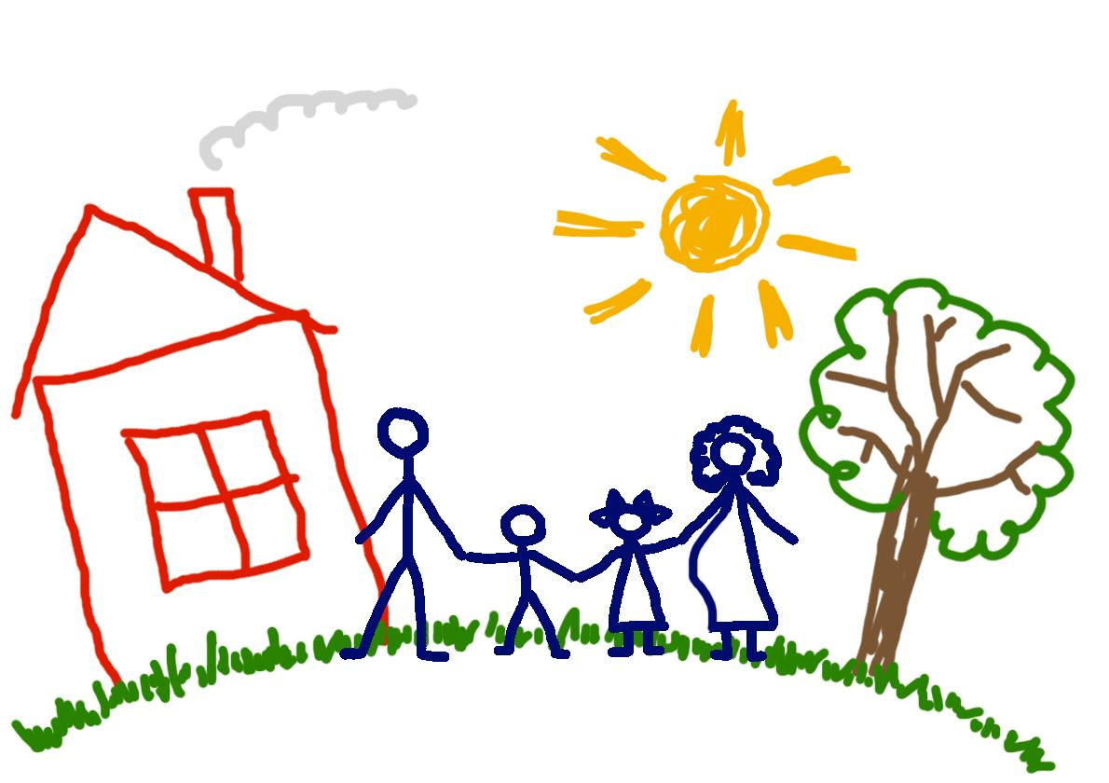«МИР СЕМЬИ»

Составитель: специалист по работе с семьей

Ромашова О.В.

2023 г.

**ПРОГРАММА РАБОТЫ КЛУБА ДЛЯ ДЕТЕЙ И РОДИТЕЛЕЙ**  
**« МИР СЕМЬИ »**

**Цель:** оказание своевременной правовой, социальной, психолого-педагогической помощи родителям, опекунам, в воспитании детей;

гармонизация детско-родительских отношений, помощь семье с детьми в создании атмосферы взаимопонимания и взаимного уважения, благоприятного микроклимата, преодолении конфликтных ситуаций.

**Задачи:**

1.    Оказание квалифицированной консультативной и практической помощи родителям по проблемам воспитания и развития ребенка.

2.    Содействие сохранению и укреплению психологического здоровья детей и родителей.

3.     Обогащение воспитательных умений родителей, поддержка их уверенности в собственных педагогических возможностях.

4. Обмен позитивным опытом семейного воспитания;

5. Организация и проведение семейного досуга и совместного творчества.

**Основные направления работы:**

Основные направления деятельности клуба:

-  пропаганда положительного семейного воспитания;

-  развитие новых форм общественно- семейного взаимодействия;

-  повышение педагогических, психологических знаний родителей

- оказание помощи семье в выполнении воспитательной функции; улучшение детско-родительских отношений.

**Исполнитель основных мероприятий:** специалисты, психолог отделения социальной помощи и срочных социальных услуг.

**Пояснительная записка**

Семья – это общественный институт, где осуществляется социализация ребёнка. Им осваиваются общечеловеческие нормы морали, ценности в процессе взаимодействия с близкими людьми, формируются первые устойчивые впечатления об окружающем мире. С семьёй человек неразлучен всю свою жизнь: воспитывается в ней сначала сам, а затем создаёт свою семью и воспитывает своих детей.

Кризисное состояние некоторых сфер нашего общества негативным образом сказывается на состоянии и функционировании семьи. Экономические и социальные трудности усиливают сложность проблем, возникающих в современной семье. Идут сложные процессы деградации семейного образа жизни, ослабление престижа семьи и её воспитательной функции. Современные семьи развиваются в условиях качественной и противоречивой общественной ситуации. С одной стороны, наблюдается поворот общества к проблемам и нуждам семьи, разрабатываются и реализуются комплексные целевые программы по укреплению и повышению ее значимости в воспитании детей. С другой стороны, наблюдаются процессы, которые приводят к обострению семейных проблем. Это, прежде всего падение жизненного уровня большинства семей, рост числа разводов, влияющих на психику детей, увеличение числа неполных и имеющих одного ребенка семей.

Родители часто не находят общего языка со своими детьми и возлагают ответственность за воспитание на школы, детские сады и т. д. Некоторые из них живут своими интересами. В результате ограничиваются или нарушаются эмоциональные контакты детей с родителями, что, в свою очередь, приводит к дефектам в развитии личности первых, провоцирует у них невротические расстройства и аномалии характера. С другой стороны есть большое количество семей, пытающихся в трудной жизненной ситуации самостоятельно найти выход, у них есть силы и желание помочь себе и окружающим, но не хватает опыта и знаний.

Существующее положение привело к необходимости создания открытого клуба для семей ( особенно молодых) ,где всем членам семьи может быть оказана реальная помощь в разрешении кризисных проблем.

**Ожидаемые результаты работы, их социальная эффективность**

1. Улучшение микроклимата в семье.

2. Обучение родителей навыкам социально-поддерживающего и развивающего поведения в семье и во взаимоотношении с ребенком (подростком).

3. Оказание практической помощи родителям, при возникновении проблемных ситуаций.

4. Уменьшение факторов риска, приводящих к безнадзорности, правонарушениям в подростковой среде.

**Основные формы работы:**

- Мини-лекции

- Беседы

- Групповые дискуссии

- Социально-психологические тренинги

- Ролевые игры, конкурсы

- Индивидуальное консультирование

-Пропаганда положительного опыта через СМИ

- Совместные мероприятия с детьми, праздники, конкурсы и т.д.

-Встречи со специалистами различных организаций и учреждений района

**Регулярность:** 1 раз в месяц

**Срок реализации программы**: 2023 г.

**Оценка эффективности реализации программы**

  Контроль за реализацией программы «Мир семьи»

1. Статистический анализ семей, находящихся в трудной жизненной ситуации, посещающих семейный клуб

2.   Общий анализ проведенных мероприятий

3.   Анализ количества семей, посещающих семейный клуб

4. Диагностическая работа

**План мероприятий на 2023 год**

|  |  |  |  |
| --- | --- | --- | --- |
| **Дата** | **Тема** | **Форма проведения** | **Содержание** |
| Январь | «Давайте знакомиться!» | Тренинг Анкетирование | Ознакомление участников с целями и задачами Клуба; формирование установки на активную работу и доверительные отношения; стимулирование родителей к позитивной и продуктивной совместной деятельности. Истории знакомств, создания семей. |
| Февраль | «День Защитника Отечества» | Конкурсно-игровая программа | Проведение совместного досугового мероприятия родителей и детей; укрепление детско-родительских отношений. |
| Март | «Улыбка Весны» | Конкурсно-игровая программа | Проведение совместного досугового мероприятия родителей и детей; укрепление детско-родительских отношений; воспитание уважительного отношения к женщине. |
| Апрель | Семейные традиции  10 апреля– День братьев и сестёр  «Никого на свете нет роднее» | Мини-лекция  Праздничная программа | Важность традиционных семейных связей. Исторический экскурс: традиции наших прабабушек и прадедушек. Существующие традиции современной семьи.  Проведение совместного досугового мероприятия родителей и детей; укрепление детско-родительских отношений |
| Май | « Родители и дети — дружнее нет на свете» | Праздничная программа ,посвященная Дню Семьи. | Проведение совместного досугового мероприятия родителей и детей; укрепление детско-родительских отношений |
| Июнь | «Должны смеяться дети»  «Внимание, лето! | Мастер-класс по созданию домашнего праздника  Мини-лекция | Проведение совместного досугового мероприятия родителей и детей; укрепление детско- родительских отношений  Домашнее задание: составить сценарий семейного праздника.  Буклет для родителей по организации безопасного отдыха детей в летний период |
| Июль | «Счастливы вместе» | Праздничная программа ,посвященная «Дню семьи, любви и верности» | Проведение совместного досугового мероприятия родителей и детей; укрепление детско-родительских отношений |
| Август | Каково на дому- таково и самому | Семейный вечер | Групповой тренинг «Взрослые и дети» Секция «Хозяюшка». Цветы возле дома. Красивое оформление на вашем участке. Обмен идеями; семенами, рассадой цветов. |
| Сентябрь | Адаптация к школе после летних каникул | Мини-лекция | Повышение психолого- педагогической культуры родителей; Буклеты для родителей по теме |
| Октябрь | «Учимся требовать и контролировать»  «Для меня всегда герой — самый лучший папа мой!» [День отца](https://www.calend.ru/holidays/0/0/3747/) | Групповой тренинг «Родительская эффективность»  Праздничная программа | Повышение психолого- педагогической культуры родителей  Проведение совместного досугового мероприятия родителей и детей; укрепление детско-родительских отношений; воспитание уважительного отношения к отцу. |
| Ноябрь | «Нет дороже слова МАМА» День Матери | Праздничная программа | Проведение совместного досугового мероприятия родителей и детей; укрепление детско-родительских отношений; воспитание уважительного отношения к матери. |
| Декабрь | «Спасибо за жизнь»  «Чудеса под Новый год». | Праздничная программа | 22 декабря – это ещё и день памяти святых Иоакима и Анны, родителей Пресвятой Богородицы, что также является значимым для людей православной веры и будет усиливать значимость праздника в нашем государстве, развивая принципы, недавно внесённые в Конституцию РФ. Таким образом, сложилась интересная гармоничная последовательность: в октябре празднуется День отца, в ноябре – День матери, а в декабре – удивительный по своей значимости (не только для всех родителей, но и для детей) праздник благодарности родителям.  Проведение совместного досугового мероприятия родителей и детей; укрепление детско-родительских отношений |